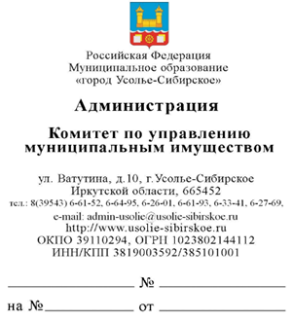

Газета «Официальное Усолье»

Информационное сообщение о внесении изменений в извещение о проведении аукциона по аренде земельного участка, назначенного на 12.05.2021 года

Комитет по управлению муниципальным имуществом администрации города Усолье-Сибирское сообщает о внесении изменений в информационное сообщение о проведении аукциона на право заключения договоров аренды земельных участков назначенного на 12.05.2021 года опубликованное а официальном сайте Администрации города Усолье-Сибирское www. usolie-sibirskoe.ru официальном сайте Российской Федерации в информационно-телекоммуникационной сети Интернет определенном постановлением Правительства Российской Федерации от 10.09.2012 № 909 для размещения информации о проведении торгов – www.torgi.gov.rutorgi.gov.ru (Извещение № 010421/0077753/02), в связи с Указом Президентом Президента Российской Федерации от 23.04.2021 года «Об установлении на территории Российской Федерации нерабочих дней в мае 2021» внести следующие изменения:
Сумма задатка должна быть внесена не позднее 17-00 час. 13.05.2021 года и поступить на лицевой счет Организатора аукциона на дату рассмотрения заявок на участие в аукционе и определения участников аукциона.
Заявки на аукцион принимаются с 02.04.2021 года по 13.05.2021 года в рабочее время (с 8-00 до 12-00 час., с 13-00 до 17-00 час.) по адресу: г. Усолье-Сибирское, ул. Ватутина, 10, каб. № 39А, Комитет по управлению муниципальным имуществом администрации города Усолье-Сибирское, справки по телефону 6-31-64.
Рассмотрение заявок на участие в аукционе и определение участников аукциона состоится 17.05.2021 года в 11-00 час. по местному времени по адресу: г. Усолье-Сибирское, ул. Ватутина, 10, каб. 32 комитет по управлению муниципальным имуществом администрации города Усолье-Сибирское.
Заявителям на участие в аукционе необходимо 17.05.2021 года в 14-00 час. прибыть по адресу: г. Усолье-Сибирское, ул. Ватутина, 10, комитет по управлению муниципальным имуществом администрации города, каб. 39а, для получения уведомления о признании участниками аукциона, либо о не допуске к участию в аукционе.
Аукцион состоится 19.05.2021 года в 14-00 час. по местному времени по адресу: г. Усолье-Сибирское, ул. Ватутина, 10, актовый зал администрации города Усолье-Сибирское.

И. о. председателя комитета Е.В. Кушнаренко

